**Borjádi Zrt.**

**Energetikai szakreferens éves jelentés**

**2017.**

***Éves energiaköltségek megoszlása:***

 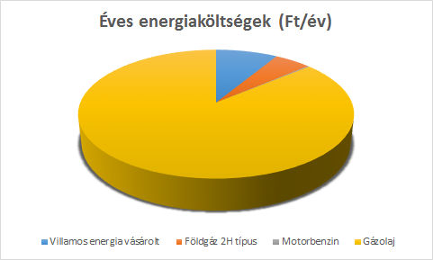

***Éves energia fogyasztás - összehasonlítva a 2016. évi adatokkal:***









***Éves üvegházhatású gázkibocsátás:***



***Összegző értékelés:***

2017. évre vonatkozó energiafelhasználási adatok a tavalyi évvel összehasonlítva növekedést, illetve csökkenést mutatnak.

***Energiahatékonysági intézkedések, szemléletformálás:***

* A beruházás nélkül megvalósítható intézkedések alapvetően oktatással kerültek kezelésre, és 2017 őszén megvalósultak.
* A kisebb ráfordítással megvalósítható intézkedéseket nem hajtották végre / végrehajtottak:
  + LED izzókat használata, régi izzók cseréje.
* A nagyobb ráfordítással megvalósítható intézkedéseket nem hajtották végre / végrehajtották.
* Végrehajtásra kerültek az energiahatékonysággal összefüggő szemléletformálási tevékenységek.

***MEKH adatszolgáltatásban szereplő intézkedések:***

* nem valósult meg olyan intézkedés, amelyet a MEKH adatszolgáltatásában jelezni lenne szükséges.

***MEKH adatszolgáltatásban szereplő szemléletformálás:***

* nem valósult meg olyan intézkedés, amelyet a MEKH adatszolgáltatásában jelezni lenne szükséges.

Pécs, 2018. március

Bali Gábor

ENERGIQ Kft.